**ΘΕΜΑΤΑ ΕΞΕΤΑΣΕΩΝ ΕΚΠΑΙΔΕΥΣΗΣ ΜΗΧΑΝΟΔΗΓΩΝ**

**ΕΚΠΑΙΔΕΥΤΗΣ: ΘΕΟΛΟΓΟΣ ΓΕΩΡΓΙΟΣ**

**ΕΝΟΤΗΤΑ: ΕΛΚΟΜΕΝΟ ΤΡΟΧΑΙΟ ΥΛΙΚΟ**

**Θέμα 1ο ΣΛ**

Για τον τύπο Φορτάμαξας Rgss επιλέξτε τα σωστά: (Σημειώστε για όλες τις επιλογές σωστό -Σ- ή λάθος -Λ-)

🗹 Για μεταφορά container.

🗹 Επίπεδη φορτάμαξα με φορεία

🞎 Με ηλεκτρικό αγωγό θέρμανσης.

🗹 Μέγιστη επιτρεπόμενη ταχύτητα 120km/h.

**Θέμα 2ο ΣΛ**

Για τις επιβατάμαξες Admz ΠΣ 41α επιλέξτε τα σωστά: (Σημειώστε για όλες τις επιλογές σωστό -Σ- ή λάθος -Λ-)

🗹 Επιβατάμαξα Α’ θέσης 4 διαμερίσματα παιδική χαρά σκευοφόρο, διαμέρισμα ΑΜΕΑ, WC AMEA

🞎 Επιβατάμαξα κεντρικού διαδρόμου Α’ θέσης 66 θέσεων

🞎 Είναι εξοπλισμένες με τρεις δίσκους πέδης ανά άξονα και μαγνητική πέδη έτσι ώστε να κυκλοφορούν με ασφάλεια με ταχύτητα μέχρι 220km/h.

🗹 Είναι εξοπλισμένες με ηλεκτροπνευματική πέδη (ep)

**Θέμα 3ο ΣΛ**

Για την παρακάτω πινακίδα επιλέξτε τα σωστά: (Σημειώστε για όλες τις επιλογές σωστό -Σ- ή λάθος -Λ-)

🗹 Ηλεκτρικός αγωγός θέρμανσης 1500 V

🞎 Ηλεκτρικός αγωγός θέρμανσης 1000V συνεχές

🗹 Πινακίδα της διδάπεδης φορτάμαξας DDm που αφορά στον ηλεκτρικό αγωγό θέρμανσης

🗹 Ηλεκτρικός αγωγός θέρμανσης 50 Ηz

**Θέμα 4ο ΣΛ**

Για την παρακάτω πινακίδα επιλέξτε τα σωστά: (Σημειώστε για όλες τις επιλογές σωστό -Σ- ή λάθος -Λ-)

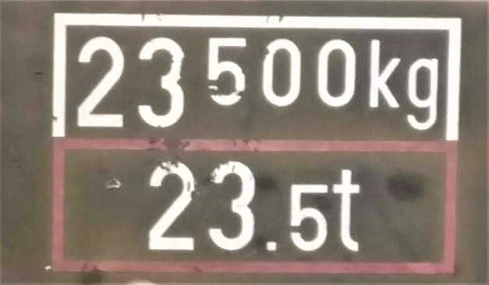

🞎 Ωφέλιμο βάρος 23500kg

🗹 Απόβαρο οχήματος 23500kg

🞎 Μέγιστο επιτρεπόμενο βάρος φόρτωσης 23,5t

🗹 Πεδούμενο βάρος χειροτροχοπέδης 23,5 t

**Θέμα 5ο ΣΛ**

Για την ανάρτηση (αιώρηση) τροχαίου υλικού με φορεία επιλέξτε τις σωστές προτάσεις: (Σημειώστε για όλες τις επιλογές σωστό -Σ- ή λάθος -Λ)

🗹 Η πρωτεύουσα αιώρηση αφορά στο επίπεδο τροχοφόροι άξονες - φορείο

🞎 Η δευτερεύουσα αιώρηση αφορά στο επίπεδο τροχοφόροι άξονες - φορείο

🞎 Η πρωτεύουσα αιώρηση αφορά στο επίπεδο τροχοφόροι φορείο - αμάξωμα

🗹 Η δευτερεύουσα αιώρηση αφορά στο επίπεδο τροχοφόροι φορείο - αμάξωμα

**Θέμα 1ο ΠΕ**

Η επιβατάμαξα Amz είναι :

|  |  |  |  |  |
| --- | --- | --- | --- | --- |
| ✓ |  |  | Α | ΕΠΙΒΑΤΑΜΑΞΑ Α’ ΘΕΣΗΣ 9 ΔΙΑΜΕΡΙΣΜΑΤΩΝ |
|  |  |  | Β | ΕΠΙΒΑΤΑΜΑΞΑ Β’ ΘΕΣΗΣ ΚΕΝΤΡΙΚΟΥ ΔΙΑΔΡΟΜΟΥ 80 ΘΕΣΕΩΝ |
|  |  |  | Γ | ΕΠΙΒΑΤΑΜΑΞΑ Α’ ΘΕΣΗΣ ΜΕ 4 ΔΙΑΜΕΡΙΣΜΑΤΑ ΠΑΙΔΙΚΗ ΧΑΡΑ ΔΙΑΜΕΡΙΣΜΑ & WC ΑΜΕΑ |
|  |  |  | Δ | ΕΠΙΒΑΤΑΜΑΞΑ B’ ΘΕΣΗΣ 11 ΔΙΑΜΕΡΙΣΜΑΤΩΝ |

**Θέμα 2ο ΠΕ**

Το εικονιζόμενο τροχαίο υλικό τύπου Sggrss 80 είναι:



|  |  |  |
| --- | --- | --- |
|  | Α | Επίπεδο όχημα ειδικού τύπου για μεταφορά container τριών (3) αξόνων μέγιστης ταχύτητας 100 km/h |
|  | Β | Επίπεδο όχημα για μεταφορά container μέγιστης ταχύτητας 100 km/h |
|  | Γ | Τριαξονική επίπεδη φορτάμαξα άνευ παρειών μέγιστης ταχύτητας 100 km/h |
| ✓ | Δ | Επίπεδο όχημα ειδικού τύπου για μεταφορά container έξι (6) αξόνων μέγιστης ταχύτητας 120 km/h |

**Θέμα 3ο ΠΕ**

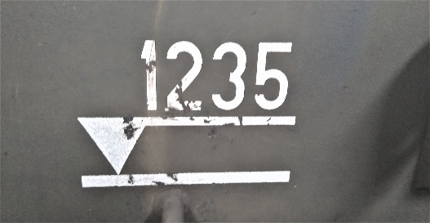Από την παρακάτω επιγραφή συμπεραίνω :

|  |  |  |
| --- | --- | --- |
|  | Α | Η απόσταση του σημείου ανύψωσης από το κέντρο του οχήματος είναι 1235 mm |
| ✓ | Β | Το ύψος της επιφάνειας φόρτωσης, όταν το όχημα είναι κενό φορτίου, είναι 1,235 μ |
|  | Γ | Η απόσταση της κορυφής του οχήματος από το περιτύπωμα ελεύθερης διατομής κατά UIC 505-1 είναι 1235 mm |
|  | Δ | Το ύψος του σημείου ανύψωσης από την κεφαλή της σιδηροτροχιάς είναι 1235 mm |

**Θέμα 4ο ΠΕ**

Η επιβατάμαξα Bmz είναι :

|  |  |  |  |  |
| --- | --- | --- | --- | --- |
| ✓ |  |  | Α | ΕΠΙΒΑΤΑΜΑΞΑ B’ ΘΕΣΗΣ 11 ΔΙΑΜΕΡΙΣΜΑΤΩΝ 66 ΘΕΣΕΩΝ |
|  |  |  | Β | ΕΠΙΒΑΤΑΜΑΞΑ ΕΣΤΙΑΤΟΡΙΟ |
|  |  |  | Γ | ΕΠΙΒΑΤΑΞΑ ΚΛΙΝΟΘΕΣΙΑ |
|  |  |  | Δ | ΕΠΙΒΑΤΑΜΑΞΑ Β’ ΘΕΣΗΣ ΚΕΝΤΡΙΚΟΥ ΔΙΑΔΡΟΜΟΥ 80 ΘΕΣΕΩΝ |

**Θέμα 5ο ΠΕ**

Από την παρακάτω πινακίδα συμπεραίνω :

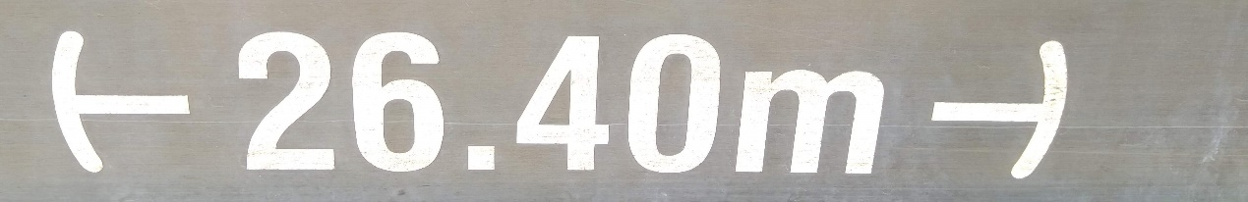

|  |  |  |
| --- | --- | --- |
|  | Α | Το μήκος του αμαξώματος είναι 26,40 μ |
| ✓ | Β | Το μήκος μεταξύ προσκρουστήρων (ταμπόνια) είναι 26,40 μ |
|  | Γ | Το πλάτος του οχήματος είναι 26,40μ |
|  | Δ | Το μικτό βάρος του συρμού είναι 26,40 t |

**Θέμα 1ο ΕΑ**

Τι πληροφορίες μας δίνει η παρακάτω επιγραφή;

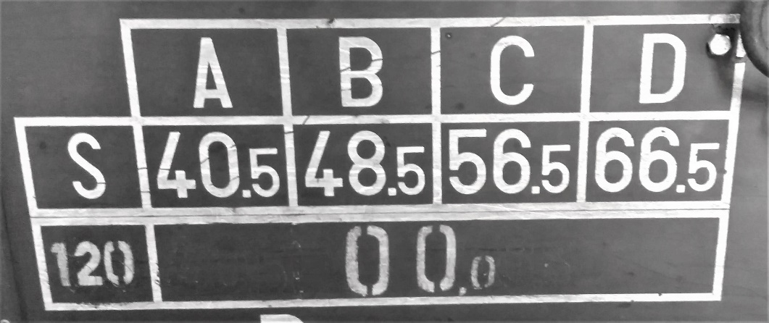

**Απάντηση**

Πληροφορίες για το μέγιστο επιτρεπόμενο φορτίο ανά κατηγορία γραμμής (A,B,C,D) και για ταχύτητες 100km/h (S) και 120km/h (SS).

Το συγκεκριμένο μπορεί να ταξιδέψει με 120km/h μόνο κενό φορτίου.

**Θέμα 2ο ΕΑ**

Τι πληροφορίες μας δίνει η παρακάτω επιγραφή;

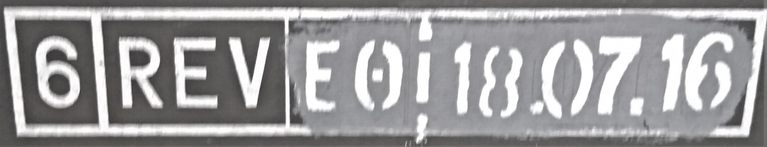

**Απάντηση**

Πινακίδα περιοδικής επιθεώρησης. Πραγματοποιήθηκε στο συγκρότημα ΕΘ την 18.07.06 και έχει ισχύ για 6 χρόνια.

**Θέμα 3ο ΕΑ**

Τι πληροφορίες μας δίνουν οι παρακάτω επιγραφές;

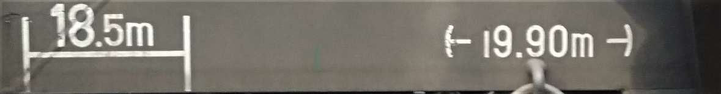

**Απάντηση**

Το μήκος μεταξύ προσκρουστήρων είναι 19.9μ.

Το μήκος της επιφάνειας φόρτωσης είναι 18.5μ.

**Θέμα 4ο ΕΑ**

Ποια τα βασικά χαρακτηριστικά Επιβατάμαξας τύπου Bmpz της Προγραμματικής Συμφωνίας 41β;

**Απάντηση**

Επιβατάμαξα Β’ θέσης, κλιματιζόμενη, κεντρικού διαδρόμου 80 θέσεων και δύο (2) τουαλέτες (WC) κενού, από μία σε κάθε άκρο του οχήματος.

**Θέμα 5ο ΕΑ**

Ποιος ο σκοπός των οργάνων έλξης και κρούσης ;

**Απάντηση**

Ο σκοπός των οργάνων Έλξης είναι:

* Να συνδέουν τα οχήματα μεταξύ τους
* Να μεταφέρουν ομαλά τη δύναμη έλξης σε όλη την αμαξοστοιχία

Ο σκοπός των οργάνων κρούσης είναι:

* Να εξασφαλίζουν την ευκαμψία μεταξύ των οχημάτων
* Να απορροφούν τις μετωπικές συγκρούσεις
* Να διατηρούν τη συνοχή του συρμού στις καμπύλες